|  |
| --- |
| МИНОБРНАУКИ РОССИИ |
| Федеральное государственное бюджетное образовательное учреждение высшего образования **«МИРЭА − Российский технологический университет»**  **РТУ МИРЭА** |

**Институт информационных технологий (ИИТ)**

**Кафедра корпоративных информационных систем (КИС)**

**ОТЧЕТ ПО ПРАКТИЧЕСКОЙ РАБОТЕ**

по дисциплине «Системное администрирование»

**Практическая работа №3**

|  |  |  |  |
| --- | --- | --- | --- |
| Студент группы ИКБО-20-19ИНБО-01-17 | *Московка. А.А.* | (подпись) | |
| Преподаватель | *Степанюк В.С.* | (подпись) | |
| Отчет представлен | « »_февраля_2022_г. | |  | |

Москва 2022 г.

**Практическая работа №2**

Задание: выполнить работы по конфигурированию дискового хранилища

**Выполнение практической работы**

**Задание 1.** Создать чередующийся том через диспетчер дисков, проверить на отказ (Рис.1-2)

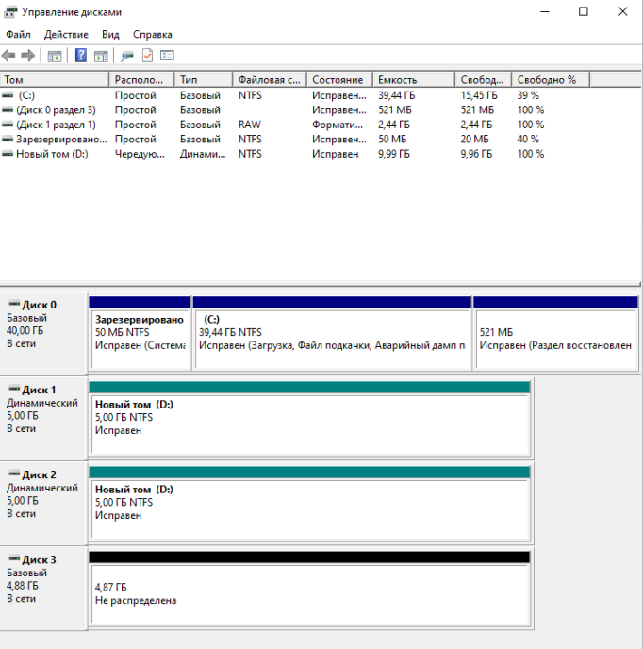

Рис.1 – Скриншот создания чередующегося тома

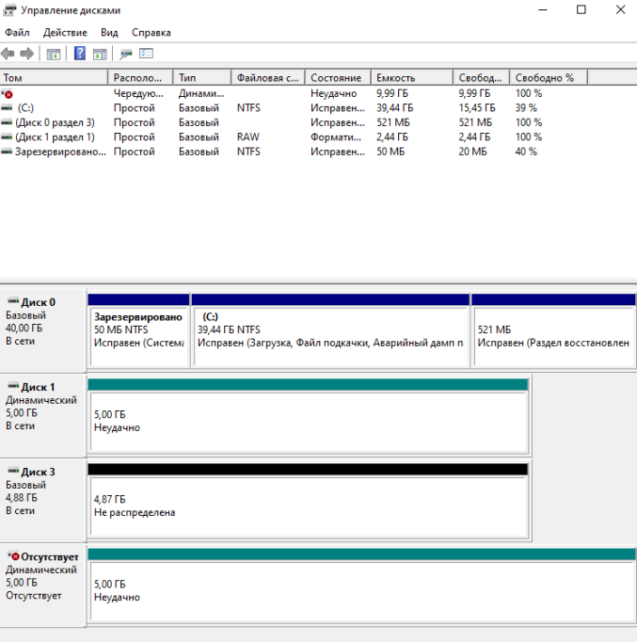

Рис.2 – Скриншот случая с отказом

**Задание 3.** Создать зеркальный том через диспетчер дисков, проверить на отказ (Рис.3 – 5)

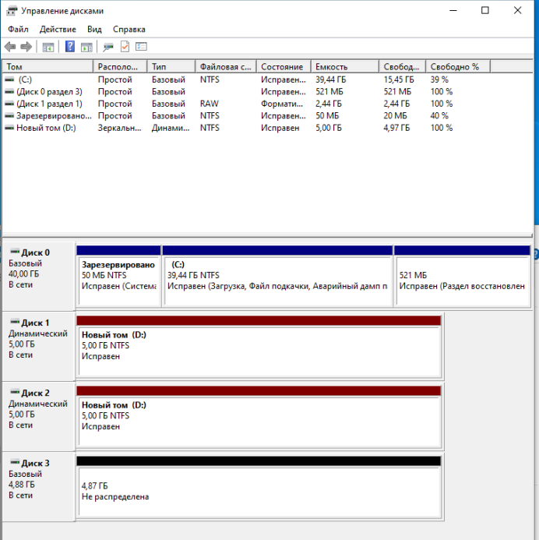

Рис.3 – Скриншот создания зеркального тома

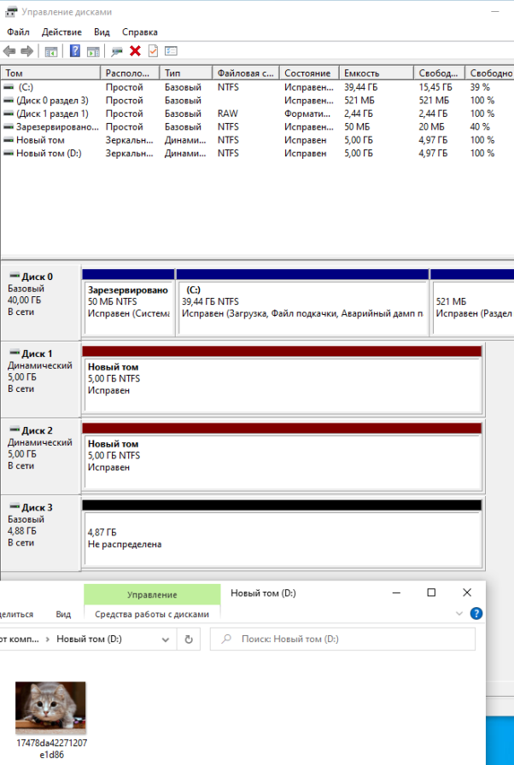

Рис.4 – Скриншот добавления данных

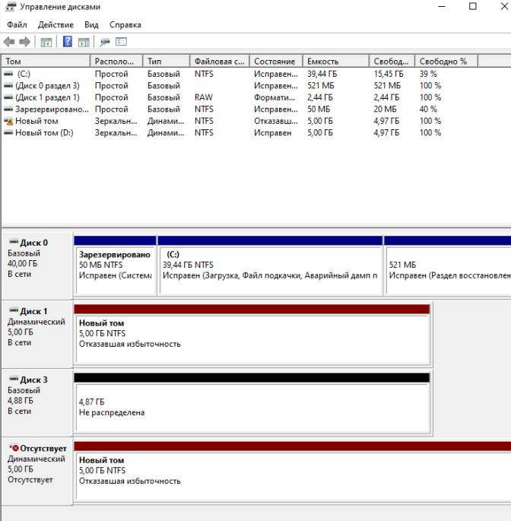

Рис.5 – Скриншот случая с отказом

**Задание 4.** Удалить отказавшее зеркало, добавить свободный диск в качестве зеркала к оставшемуся

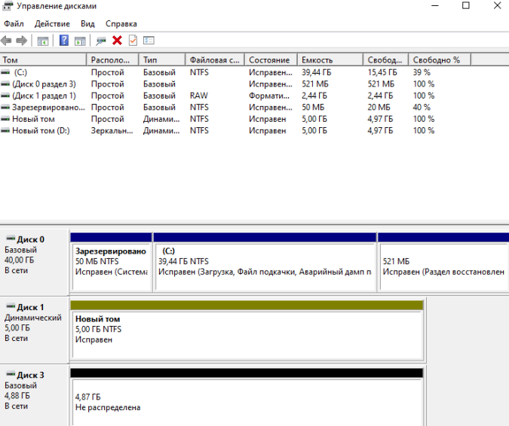

Рис.5 – Скриншот удаления зеркала



Рис. 6 – Скриншот добавления зеркала

**Задание 5.** Проверить на отказ второго диска после ресинхронизации зеркала

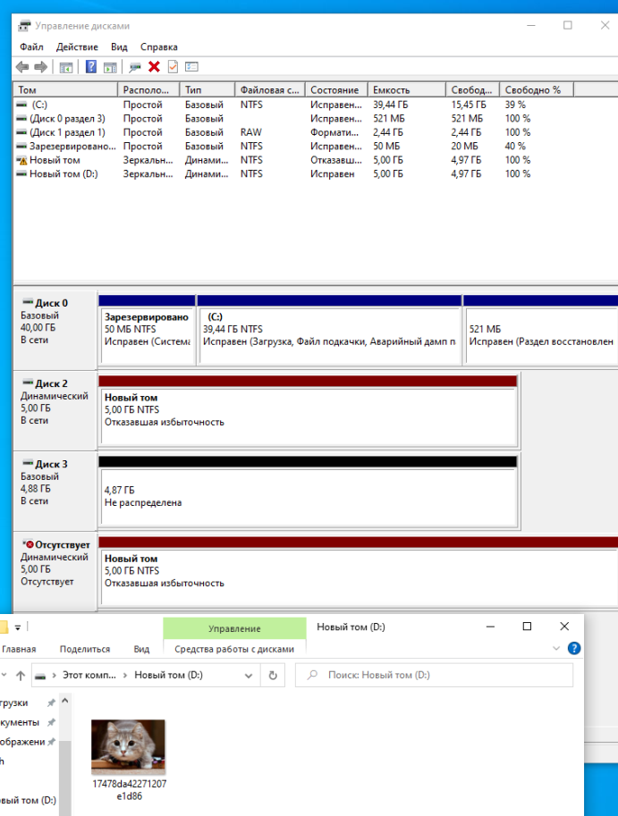

Рис.7 – Скриншот отказа

**Задание 7.** Создать простое пространство через «Дисковые пространства», проверить на отказ 1 и 2 дисков

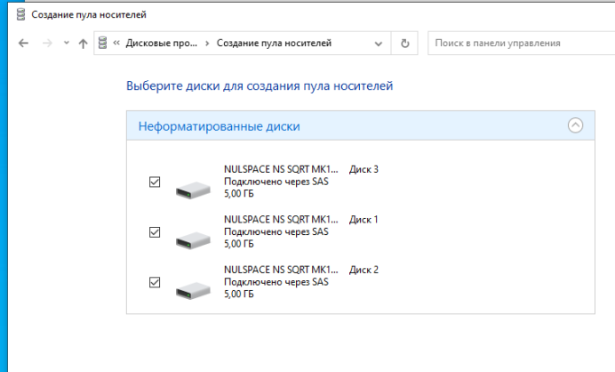

Рис.8 – Скриншот создания пространства

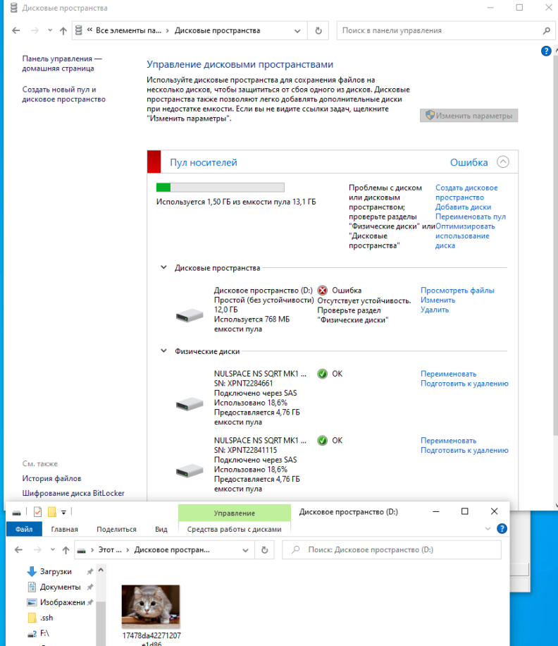

Рис.9 – Скриншот отказа

**Задание 9.** Создать двустороннее зеркало через «Дисковые пространства», проверить на отказ 1 и 2 дисков

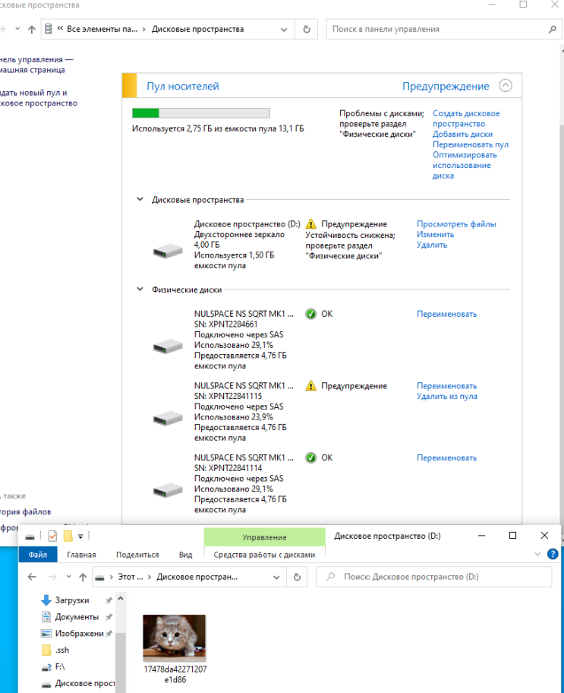

Рис.10 – Скриншот создания двустороннего зеркала и проверка на отказ

**Задание 11.** Создать пространство с четностью через «Дисковые пространства», проверить на отказ 1 и 2 дисков

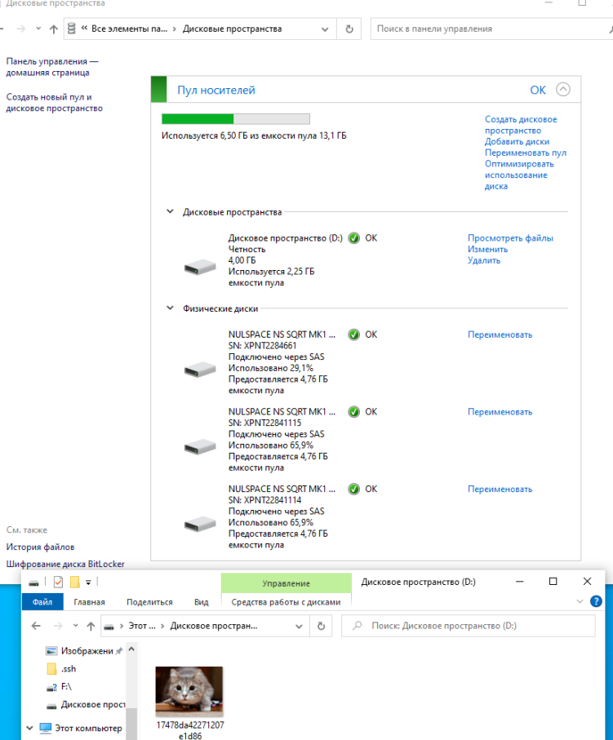

Рис.11 – Скриншот создания дискового пространства с четностью

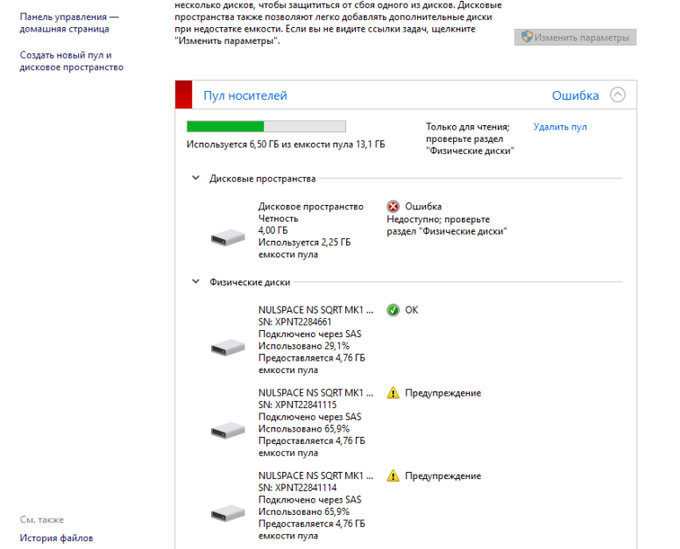

Рис.12 – Скриншот проверки на отказ